ファックス 0261-23-7730 メールアドレス：kosodateshienka@city.omachi.nagano.jp
参加するものに○ | 参加対象  （相談会以外は市外の方もご参加いただけます） | 参加者氏名  （匿名可能） | 備考
□講演会 | 制限はありません
講演会に参加される方へ・・・講師への質問事項等ございましたらご記入ください。

□体験ご家族の話合い | ご家族
□個別相談会 | 市内に住所のある  ご本人・ご家族 |  | （連絡先をご記入ください）  ☎
□意見交換会 | 行政、教育、医療、保健、福祉等の支援関係者
意見交換会に参加される方へ・・・当日検討したい事項等ございましたらご記入ください。

※個別相談会は15：00から行う予定です。ご希望の方は備考欄に連絡先をご記入ください。
なお、家族会の時間中に個別相談（市相談員が対応させていただきます）を希望される方はその旨を備考欄に連絡先と共にご記入ください。
※天候の不良等により、やむを得ず開催を中止する場合は、市ホームページでお知らせします。
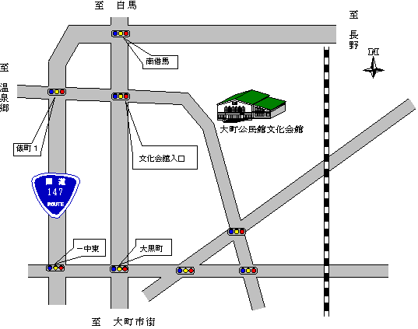
大町市文化会館併設
サンアルプス大町
会場案内
北大町駅
サンアルプス大町（大町市文化会館併設） 長野県大町市大町1601－2
大町市子育て支援課子育て支援係 担当：新井

